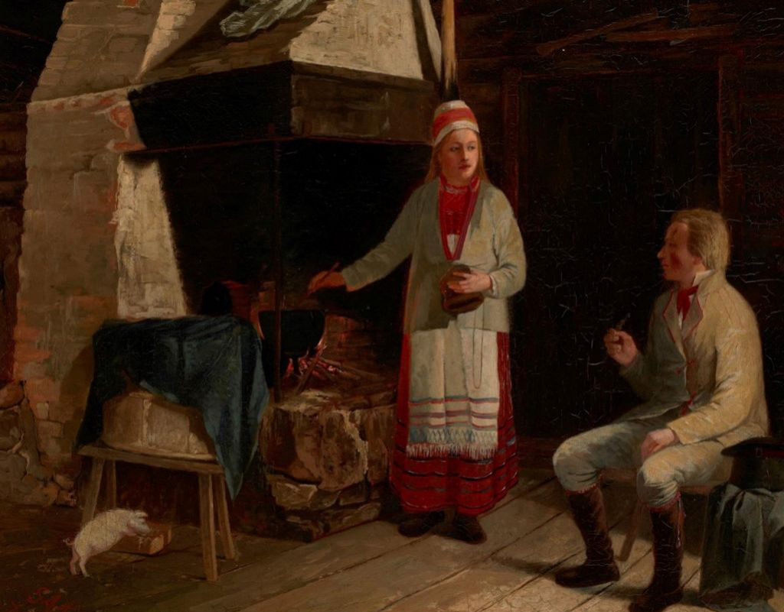 S.A. Keinänen 1876, Kansallismuseo

